
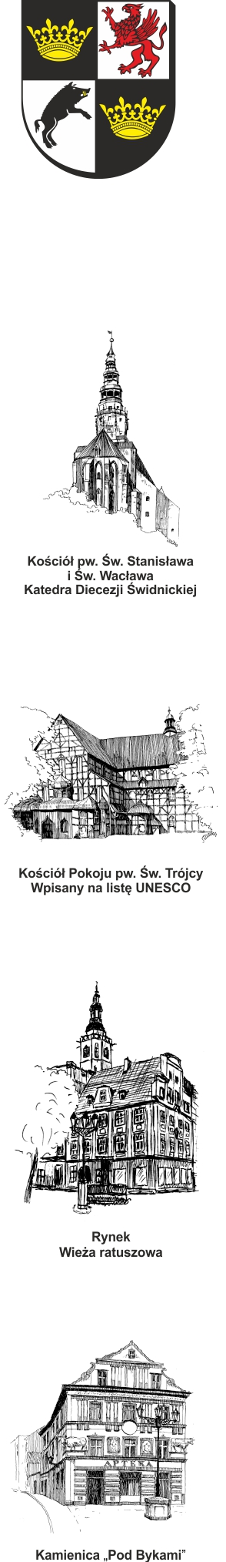
URZĄD MIEJSKI W ŚWIDNICY
Wydział Dróg i Infrastruktury Miejskiej
ul. Armii Krajowej 49, 58 – 100 Świdnica
tel. (+48 74) 856 28 96, fax. (+48 74) 856 87 21
e-mail: komunikacja@um.swidnica.pl www.um.swidnica.pl

DI.7013. 8.2024 Świdnica 23 września 2024 r.

WYKONAWCY
- wszyscy-

dotyczy: postępowania nr P-100/IX/24 o udzielenie zamówienia publicznego pn. „Budowa sięgacza ul. Mieczysława Kozara-Słobódzkiego w Świdnicy”.

Działając na podstawie art. 284 ust. 2 ustawy z dnia 11 września 2019 r. – Prawo zamówień publicznych (Dz. U. z 2023 r., poz. 1605) informujemy, że w toku niniejszego postępowania, w dniu 11.09.2024 r. do Zamawiającego wpłynęły dwa pytania o tej samej treści:

Pytanie 1:
Zgodnie z wytycznymi Unii co do zamienników światła sodowego na Led minimalne Lumenów to 110 lumenów 1 W .
A jak widzimy w wyliczeniach i dokumentach jest zaledwie 80 lumenów 1W .
Wiadomo jest że to zamawiający odpowiada za zamówienia i bezpieczeństwo ludzi na drogach i miejscach publicznych.
Dodatkowo informuję że wprowadzanie podrabianych technologii jest ścigane zgodnie z prawem.
Odpowiedź 1:
W załączonym do SWZ Projekcie Wykonawczym Branży Elektrycznej, w Części III Obliczenia Fotometryczne, na stronie 3 (wg spisu wydrukowanego z programu Dialux) podana jest skuteczność świetlna oprawy = 117,8 lm/W; przy strumieniu świetlnym = 3299lm. Dane z roku 2019r.
Podobnie na załączonym w poprzedniej odpowiedzi Karcie Katalogowej oprawy ISKRA LED ALFA PROG. - na pierwszej stronie, w tabeli podana jest skuteczność świetlna dla różnych mocy tej oprawy, w tym dla oprawy 24W i temp. barwowej 2700K -efektywność świetlna wynosi 136 lm/W; przy strumieniu świetlnym = 3800lm. Dane z roku 2024r.

Za każdym razem skuteczność świetlna tej oprawy przekracza cytowane 110 lm/W.
Dodatkowo informujemy, że wszystkie dane, o które Pan pytał wcześniej i obecnie są zapisane w udostępnionych załącznikach do SWZ.

Z-ca Dyrektor Wydziału
Jarosław Markowski

Otrzymuj
- a/a.

